Για περισσότερες πληροφορίες: Δελτίο Τύπου
WaveMotion Α.Ε Για άμεση δημοσίευση.
Τηλ.:210-9244505 Hμ.: 28/06/2022
Email: Partners@WaveMotion.gr
H JBL στο μεγαλύτερο Gaming Event!
Γνώρισε τη gaming σειρά Quantum στο Gameathlon

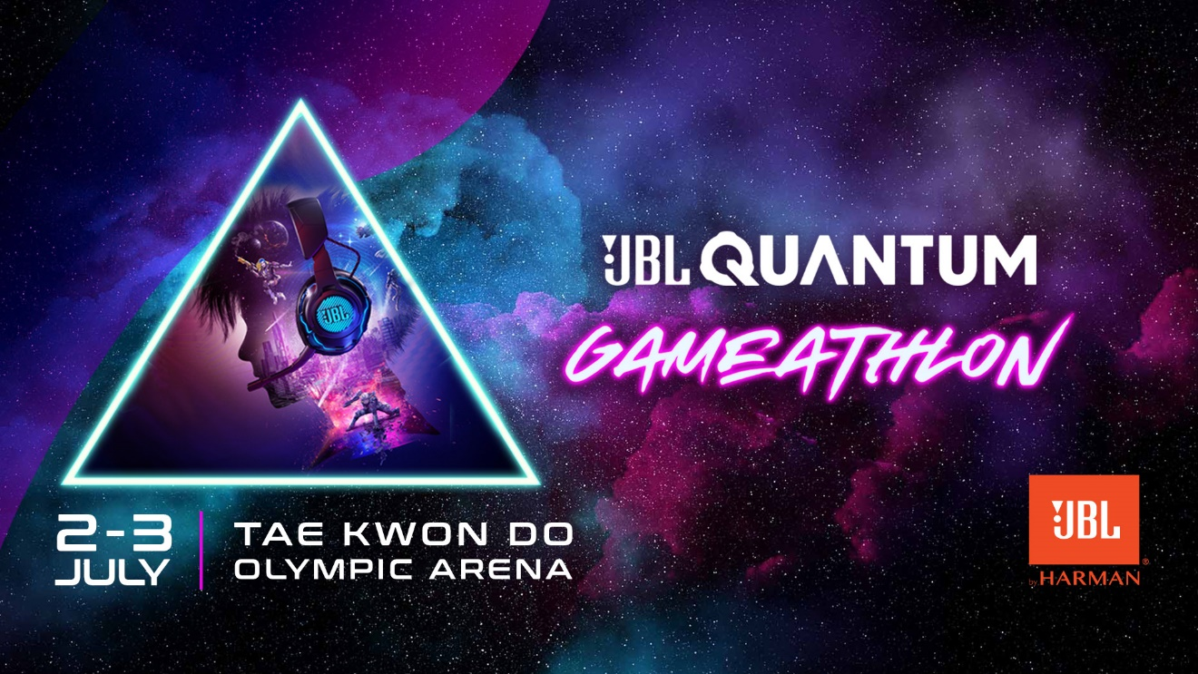

Το μεγαλύτερο event gaming επέστρεψε και η JBL δεν θα μπορούσε να λείπει από αυτό!!
Το GAMEATHLON ανοίγει τις πόρτες του, το Σαββατοκύριακο 2 & 3 Ιουλίου, με τον δέκατο κύκλο του, η ολυμπιακή αρένα του ΤΑΕ ΚΒΟΝ ΝΤΟ στο Παλαιό Φάληρο ετοιμάζεται να φιλοξενήσει χιλιάδες επισκέπτες στο mega event θεσμό με πυρήνα το gaming. Η πανελλήνια κοινότητα των gamers είναι έτοιμη για το μεγάλο Restart της σκηνής.
Η JBL παρουσιάζει την Quantum gaming σειρά της αποκλειστικά σχεδιασμένη για απαιτητικούς Gamers και φέρνει εξαιρετικό ήχο και ρυθμό στο GAMEATHLON Summer 2022 ως sound partner. Νέες και πρωτοποριακές τεχνολογίες, μοναδικά battles, challenges και διαγωνισμοί θα σας περιμένουν στο εντυπωσιακό booth της.

Η σειρά JBL Quantum προσφέρει την πιο ρεαλιστική εμπειρία ήχου που υπήρξε ποτέ στα gaming headsets. Ενισχύει κάθε ηχητική λεπτομέρεια με απόλυτη ακρίβεια και καθηλωτικό ήχο, προσφέροντας ένα πραγματικά ανταγωνιστικό πλεονέκτημα, χάρη στην τεχνολογία JBL QuantumSOUND™.
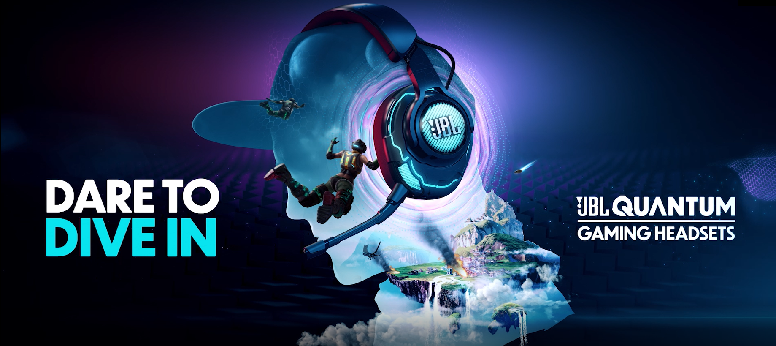
Από την έκρηξη αδρεναλίνης στην καταδίωξη εχθρών στα FPS παιχνίδια, έως την εμπλοκή σε επικές μάχες ΜΟΒΑ, η σειρά JBL Quantum προσφέρει τον ήχο που κερδίζει. Στο επίκεντρο, το flagship μοντέλο της σειράς, JBL Quantum ONE αναβαθμίζει τον ήχο σε ανώτερα επίπεδα, καθώς είναι κατασκευασμένο εξ’ ολοκλήρου με την τεχνολογία ήχου QuantumSPHERE 360™ της JBL. Έχει δοκιμαστεί επιστάμενα από gamers και διαθέτει αισθητήρες κίνησης και χωρικού ήχου (3D Sound), ώστε να εντοπίζει με ακρίβεια και να συνδέει οπτικά αντικείμενα του παιχνιδιού, με τον σχετικό ήχο τους.

Ακολουθήστε τα social μας Facebook & Instagram
Για να πάρετε μέρος σε διαγωνισμούς για εισιτήρια & πολλά δώρα!

GameAthlon Summer 2022 – Tae Kwon Do Φάληρο Ώρες λειτουργίας: Σάββατο 2 & Κυριακή 3 Ιουλίου, 10.00-22.00

Σχετικά με την WaveMotion Α.Ε.
H WaveMotion είναι Ανώνυμη εισαγωγική Εταιρεία προϊόντων τεχνολογίας, εδρεύει στην Αθήνα και δραστηριοποιείται στο χώρο των smart electronics, της υψηλής τεχνολογίας, του ήχου και της εικόνας. H λέξη WaveMotion μας παραπέμπει σε λέξεις όπως: ήχος, φως, εικόνα, δύναμη, ταχύτητα, διασκέδαση. Όπως τα κύματα κινούνται διαρκώς και με ταχύτητα, με τον ίδιο τρόπο εξελίσσεται η τεχνολογία στον ήχο, την εικόνα, τις τηλεπικοινωνίες, την πληροφορική. Σκοπός της WaveMotion είναι η παροχή -στην Ελληνική αγορά- προϊόντων Υψηλής Τεχνολογίας, τα οποία συνδυάζουν την Τεχνολογία Αιχμής με την Αισθητική και το Μοντέρνο Σχεδιασμό. Σήμερα, η WaveMotion διανέμει επίσημα στην ελληνική αγορά τα παρακάτω διεθνή brand names, τα οποία κατέχουν ηγετικές θέσεις στον τομέα δραστηριότητάς τους όπως harman/kardon, JBL, Cambridge Audio, Q Acoustics, QED, Goldring, rapoo, Νative Union, Livall.

